***KWEKEN MET ZONPARKIETJES***

a

*Zonparkieten hebben verschillende redenen voor hun populariteit. Ze kunnen heel luidruchtig zijn en zullen nooit goed kunnen “spreken”, maar ze zijn ongelooflijk mooi en kunnen heel amusant zijn. Bovendien zijn ze heel intelligent en gehecht aan hun verzorger. Als ze niet zoveel lawaai maakten zouden ze waarschijnlijk als huiskamervogel nog meer gewild zijn dan de valkparkieten.*

*Als volièrevogels kunnen ze heel productief zijn. Koppeltjes hebben meerdere nestjes per jaar en per nest leggen ze gemakkelijk 3 tot 4 eieren. De eitjes komen uit na 22 tot 26 dagen, afhankelijk van de omgevingstemperatuur. In hartje zomer zal dit zijn na 22-23 dagen, terwijl in de winter dit kan uitlopen tot 26 dagen. Bij ons is zelfs gebeurd dat van 4 bevruchte eitjes er slechts 2 uit kwamen. De ouders broedden niet verder maar de 2 jonge zonparkietjes hielden de andere eitjes warm, waardoor deze na 6 dagen toch nog uitgekomen zijn. Natuurlijk moesten we toen overgaan op handopfok omdat de 2 kleintjes door hun oudere broertjes verdrongen werden en niet voldoende gevoerd werden.*

*Vlak na de geboorte zijn de jongen geelachtig en daarna kleuren ze naar grijs-wit. De jongen vliegen uit 81-88 dagen na de geboorte. Zij zijn een doffere versie van de ouders met meer groen in de veren. Pas na één jaar zijn ze volledig op kleur en slechts na 2 jaar zijn ze kweekrijp. Gemiddeld is een pop klaar om te broeden na goed 17 maanden. Voor de man duurt het echter bijna 22 maanden.*

[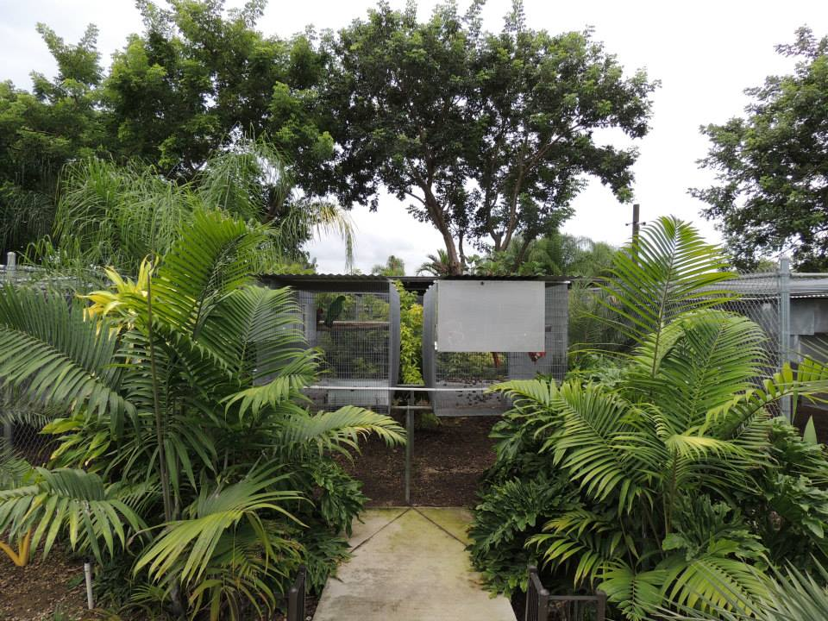](http://www.parrotsdailynews.com/wp-content/uploads/2015/02/Tony_facility_1.jpg)*Ze kunnen makkelijk in grote kweekkooien gehouden worden. Omdat ze nogal schrikken bij het poetsen van de lades van een kweekkooi en hierdoor makkelijk hun eieren breken, is het beter ze te houden in draadkooien op een zekere hoogte boven de grond. Zo vermijdt men tevens dat ze bezoek krijgen van muizen en ongedierte en dit vergemakkelijkt ook het poetsen. Bij ons kan je volledig rond de kooien met aan de voorkant het voerplateau en aan de achterkant de nestblokken, die dus ook gemakkelijk kunnen gecontroleerd worden.*

*Om een koppel aan te zetten tot broeden worden ze gedurende 6 tot 8 weken gevoerd met een goede zaadmengeling. Gedurende deze periode worden geen fruit, groenten of andere supplementen gegeven. De bedoeling is ze een voeding te geven die niet aanzet tot broeden. Na deze periode gaan we een plotse omschakeling maken. Ze krijgen dan elke morgen in overvloed fruit, groenten, kiemzaad en zelfs wit brood. Deze rijke voeding krijgen ze gedurende het ganse broedseizoen. Hetzelfde patroon geeft ook dikwijls bij andere aratinga’s een goed resultaat.*

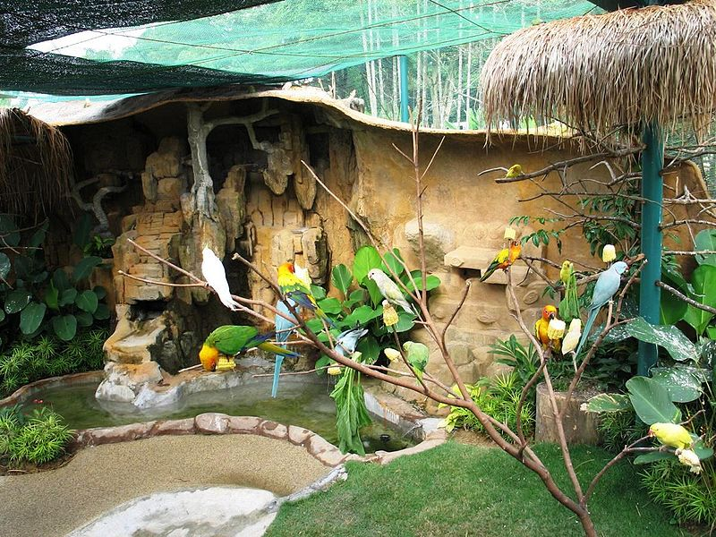*Zoals bij alle aratinga’s moet het nestblok het ganse jaar blijven hangen om in te slapen. We kunnen ze dus niet doen stoppen met broeden door het nest weg te nemen. Het enige wat hen een rustperiode brengt, is een verandering in de voeding. Het is niet aan te raden de vogels meer dan 3 nestjes te laten hebben. Dit zou kunnen gebeuren als de jongen vroeg weggenomen worden voor handopfok. Indien ze de jongen zelf groot brengen mogen slechts 2 nestjes toegelaten worden. Anders raken de vogels uitgeput.*

*Zonparkieten kunnen ook makkelijk in kolonie gehouden worden, indien de volière groot genoeg is.*

*Toen de zonparkieten nog zeldzaam waren, wilden de kopers altijd vogels met nog meer uitgesproken kleuren. Dit kan verkregen worden door de eerste 7 dagen levertraan te geven aan de jongen. Dit is een truc, toegepast door de Amazone-indianen, die visolie toevoegen aan het voer bij handopfok. De vogels hadden voor ze volledig volgroeid waren al dezelfde kleuren als de ouders.*

*Er zijn 2 bekende mutaties :*

*Meest bekend is de rode factor, waarbij de vogel een roodachtig waas over het lichaam heeft. Deze factor verscheen voor het eerst in Hawai in begin jaren ’90. Eenmaal volwassen ziet de vogel er fantastisch uit. Met het ouder worden kan de kleur een beetje vervagen, maar het verschil met de andere zonparkieten blijft duidelijk zichtbaar.*

*De rode factor is dominant, d.w.z. dat elke ouder drager is van dit gen. Gewone zonparkieten zullen aan hun jongen nooit een rode factor geven. Deze mutatie kan echter een dodelijk gevolg hebben, als met 2 rode zonparkieten wordt gekweekt. Het jong zal zich goed ontwikkelen tot op het ogenblik van spenen. Daarna gaan ze minder bewegen en sommigen worden echt onstabiel en liggen voor dood onder in de kooi. Ze kunnen nog weken in leven gehouden worden met handopfok, maar ze gaan het zeker niet overleven. Hierdoor is het dus belangrijk om een rode factor vogel te koppelen met een normale vogel, zodat het rood zich kan ontwikkelen zonder dat het dodelijke gen naar voren treedt.*

*Een andere mutatie is de “pied” kleur (geschakeerde kleuren). Deze vogels vertonen minder rood en zijn bijna volledig geel (behalve op de kop waar het rood blijft bestaan). Het groen in de vleugels is veel minder en de vliegveren zijn soms zelfs wit. Jonge vogels hebben veel meer geel in de vleugels, waar die bij normale zonparkieten eerder groen zijn.*

*Dit gen is recessief.*

*In de US heeft Kevin Chubb door middel van selectieve kweek een geelachtige gekweekt. Deze zien er bijna uit als een kleine goudparkiet (guarouba guarouba). Deze kenmerken zijn uiterlijk waarneembaar, maar meestal enkel bij de vrouwtjes.*

*De zonparkiet heeft bewezen dat zij een ongelooflijke toevoeging zijn in onze volières. Zij vragen weinig zorg, zijn mooi en heel productief en zeker aan te raden voor een beginnende kweker. De meer ervaren kweker kan zeker ook veel plezier beleven aan deze prachtige vogels.*